Angst erkennen
Sieh dir die Bilder genau an. Auf welchen Bildern sehen die Schnecken deiner Meinung nach ängstlich aus? Kreuze an.

1.  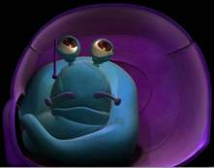 | 2.  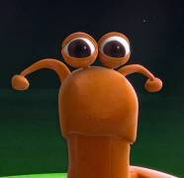
3.  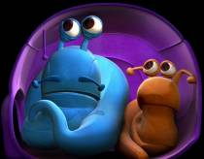 | 4.  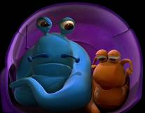
5.   | 6.  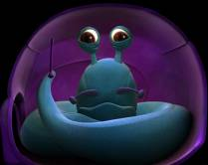

Woran erkennst du, dass die Schnecken Angst haben? ______________________________________
______________________________________________________________________________
Wovor könnten sie Angst haben? ______________________________________________________
______________________________________________________________________________

